**Project 1 Scanner Report**

2018008613 안상욱

1. **Implementation of C-scanner using C-code**

globals.h, main.c, util.c 는 pdf에 명시된 대로 내용을 바꿔주었습니다. discarded로 표시된 부분도 일단 추가하여 코드를 작성했습니다.

scan.c에 있는 getToken 함수를 새로 구현해주었습니다. 먼저 cminus에서 우리가 사용하지 않는 문자에 대한 처리를 모두 빼 주었습니다. Space, tab, enter 입력은 white space로 처리하도록 해 주었고 =, >, <, !는 뒤에 =이 입력되어 ==, >=, <=, !=으로 사용될 수 있고 /는 뒤에 *이 들어온 뒤 /* */ 와 같은 주석으로 사용될 수 있으므로 이러한 문자들이 들어왔을 때는 state를 각각 INEQ, INGT, INLT, INNE, INOVER로 설정해 주어서 다음에 단어가 들어올 때 앞의 단어에 따라 처리할 수 있도록 설정해 주었습니다.

그 외의 경우는 뒤에 어떤 입력을 받더라도 그냥 그 단어로 사용되는 단어들이므로 state를 done으로 바꾸어주고 currentToken을 해당 단어에 맞게 바꿔주었습니다.

State가 INEQ일 때 즉, 전에 =이 입력되었을 때 이번 입력이 =이 아니라면 전에 입력된 =을 ASSIGN으로 처리하고 이번 입력이 =이라면 ==이므로, EQ로 처리되도록 코드를 작성해주었습니다.

>, <, !의 경우도 case INLT, INGT, INNE에서 유사하게 처리해주었습니다.

Case INCOMMENT, INCOMMENT_, INOVER를 이용해 /와 /* */를 처리했습니다. 먼저 전에 /가 입력되었을 때 그 뒤에 *이 들어오지 않으면 그냥 /인 OVER로 처리하고, *이라면 INCOMMENT_ state로 갑니다. 그 후 *, /가 아닌 문자가 들어오면 주석 입력 상태인 INCOMMENT로 가게 되고, INCOMMENT에서 *이 들어온다면 다시 INCOMMENT_상태로 간 후 /가 입력으로 들어온다면 주석이 종료된 것이므로 state를 START로 바꾸어준 뒤 종료시킵니다. COMMENT상태일 때 들어오는 내용은 주석 내용이므로 save를 FALSE로 바꾸어줍니다.

**(TEST)**

블랙보드에 게시되어있는 2개의 test1, test2를 이용해서 테스트해보았습니다.

1. Test1



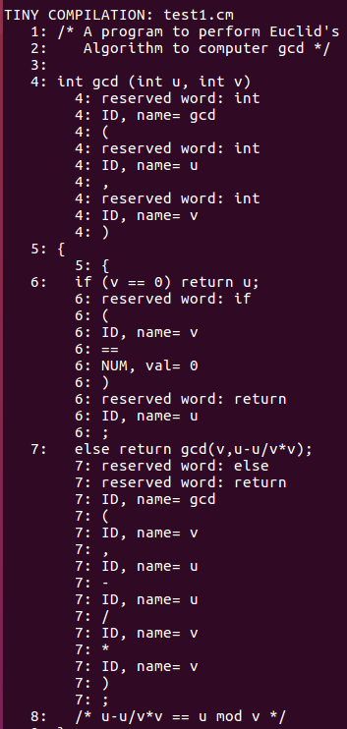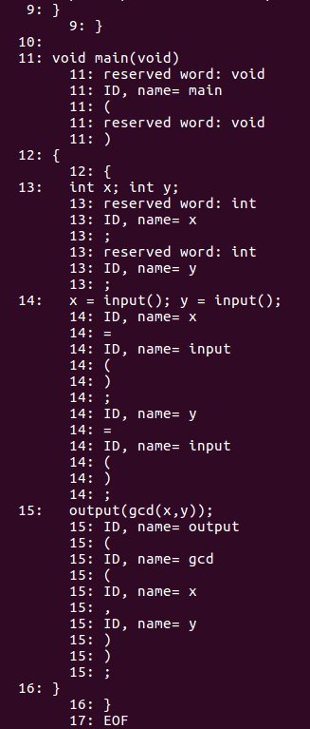

Test1 결과 다음과 같이 Result1과 동일한 결과를 가짐을 확인할 수 있었습니다.

Test 2도 수행해 본 결과 Result2와 동일한 결과를 가짐을 확인해 볼 수 있었습니다.

1. **Implementation of C-Scanner using lex(flex) by Tiny.I modification**

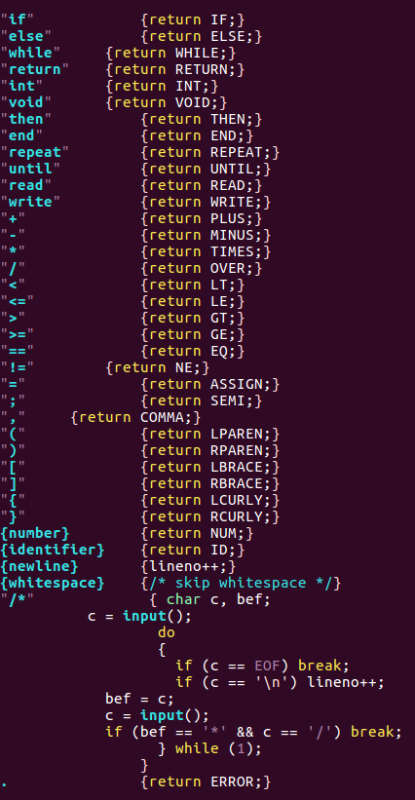

Tiny.l을 복사한 뒤 cminus.l 파일을 Makefile과 동일한 폴더에 위치시킨 뒤 내용을 수정해주었습니다. Discarded로 표기된 내용도 추가를 해 주었고 다른 것들은 모두 유사하게 처리해주었습니다.

그러나 주석 /* */를 처리하는 내용을 추가해주었습니다. 입력을 받을 때 이전에 받았던 입력을 bef에 저장시켜줍니다. 그리고 입력이 EOF일 때는 종료시키고, bef가 *, 현재 입력이 /인 경우에 while문을 빠져나가도록 코드를 작성해주었습니다.

**(Test)**

1. Test1



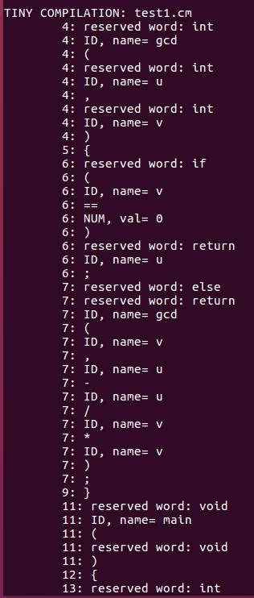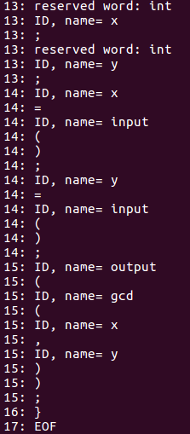

실행 결과 다음과 같이 pdf와 동일한 결과를 가짐을 확인해 볼 수 있었습니다.

1. Test2



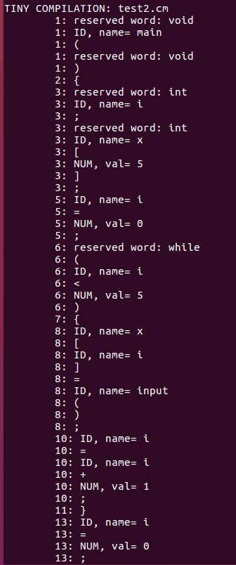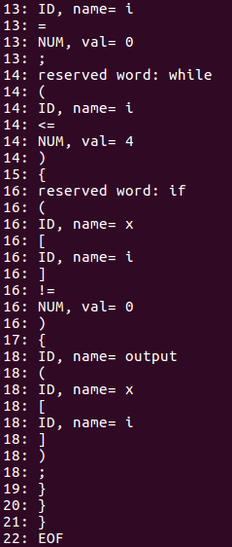

Test2 실행 후 다음과 같은 결과를 확인해 볼 수 있었습니다.